PLANTILLA SECCIÓN – 2: CÓMO AMPLIAMOS CARAS

Nombre del equipo: _________________________

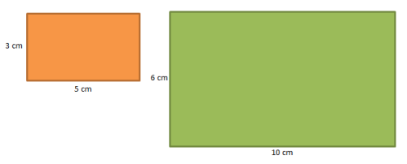

PREGUNTAS | RESPUESTAS
¿Qué escala hemos utilizado para ampliar el rectángulo naranja?
¿Son proporcionales los lados de ambos rectángulos?
¿Ha cambiado la forma del rectángulo ampliado?
¿Han cambiado sus ángulos?
Entonces, ¿qué ha cambiado?
Tenemos un rectángulo en color azul con 15 cm de base y 9 cm de altura. ¿Es semejante al naranja? ¿Con qué escala?

El azul, ¿es también semejante al verde? ¿Cuál es la escala o razón de semejanza?
Debemos aportar las dimensiones de otros dos rectángulos semejantes con los tres.
Conclusión final.- Si tenemos un rectángulo, ¿qué haremos para conseguir una ampliación exacta a escala n ?
NOMBRE DE NUESTRO CENTRO URL DE SU PÁGINA WEB Y ENLACE

